最豪温德姆5晚6日跟团游行程单
长沙+张家界6日游
产品编号 | HN1753259067Uo | 出发地 | 江苏省-南京市 | 目的地 | 湖南省-长沙市
行程天数 | 6 | 去程交通 | 高铁 | 返程交通 | 高铁
参考航班 | 无
产品亮点 | 核心景区不减量——畅游湖南
产品介绍 | 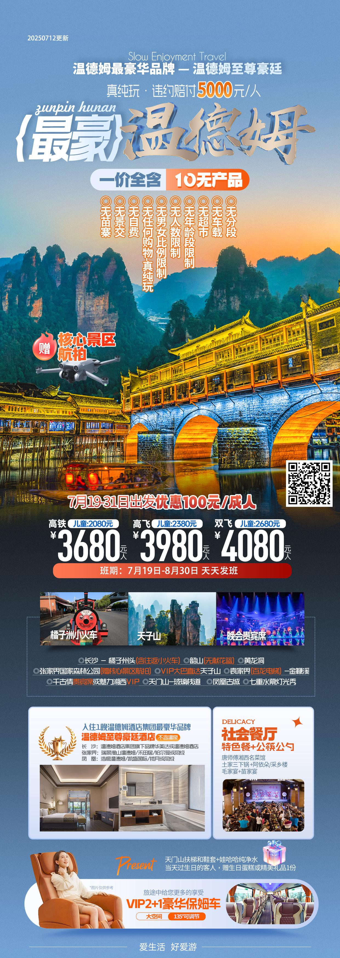
行程安排
D1
行程详情 | 各地出发——长沙  各地出发——长沙
用餐 | 早餐：X 午餐：X 晚餐：X
住宿 | 长沙
D2
行程详情 | 长沙/橘子洲/韶山  早上酒店出发，前往【橘子洲】（赠送电瓶车）是湘江名洲，由南至北，纵贯江心，西瞻岳麓，东临古城。橘子洲景区是全国文明风景旅游区示范点、全国首批“红色旅游”经 典景点之一，省级文明单位、湖南百景单位、潇湘八景之一、长沙“山、水、洲、城”旅游格局的核心要素。景区原面积约17公顷，其中开放区面积约6公顷，主要景点有洲头颂橘亭、汉白玉诗词碑、铜像广场、藤架广场、揽岳亭、枕江亭、盆景园、大门广场等。前往红太阳升起的地方——【韶山】（赠送换乘），游览（毛泽东故居）、（毛泽东铜像广场）毛泽东是中国人民解放军的缔造者，从秋收起义到建国，毛泽东在军事上的才华无人能及，【本行程不进韶山隐形购物店、铜像店，无敬献花篮】，后全程高速前往热市温德姆至尊豪庭酒店入住，湖南首家国际豪华温泉度假酒店，位于山水秀丽、文化底蕴浓厚的常德市桃源紧邻张家界国家森公园和桃花源景区，45套私汤别院和3栋野奢大苑设计宽敞巧妙，豪华山景大床房33间，豪华山景双床房82间，房间面积50㎡以上；客房床品—美国舒达品牌；均设有独立汤池和无边泳池，隐逸山野之间，让您私享静谧时光。
用餐 | 早餐：√ 午餐：√ 晚餐：√
住宿 | 热市
D3
行程详情 | 张家界国家森林公园（核心景区航拍） 千古情贵宾席或魅力湘西VIP座位  早餐后酒店出发，VIP大巴直达核心景区，游览中国第一个【张家界国家森林公园】游览【天子山】了解张家界地貌构造的由来，论证张家界大峰林亿万年不倒之奥秘！！其云雾为中外旅游者所赞叹。可游览【贺龙公园】、【西海石林】、【仙女献花】等景点，更有峰林之王的代表—【御笔锋】的雄秀之姿，使人浩叹大自然的鬼斧神工。游览【袁家界核心景区】(百龙电梯单程)《阿凡达》外景拍摄地——哈利路亚山，抵达潘多拉星球--电影《阿凡达》外景拍摄地——【哈利路亚山】探寻影视阿凡达中群山漂浮、星罗棋布的玄幻莫测世界；观【神兵聚会】、闯【后花园】、越【天下第一桥】、误入【迷魂台】云雾缭绕、峰峦叠嶂、气势磅礴，大小景点应接不暇，忘却归路。游览有情侣路之称的（金鞭溪）风光如画，嬉戏的鸟兽、古奇的树木、悠然的游鱼、景色显得异常幽静......晚上观看【张家界千古情】贵宾席，浓缩了张家界亿万年的历史文化与传说，分为《沧海桑田》《武陵仙境》《天子山传说》《小城往事》《马桑树》《爱在湘西》等场。演出运用先进的声光电等高科技手段，呈现出上天入地、出其不意的效果，让观众时刻沉浸在演出中，身临其境地欣赏大自然的鬼斧神工、海底世界的缤纷多彩、如梦似幻的武陵仙境、千吨大洪水瞬间倾泻而下的神奇壮观。湘女多情、英雄辈出！
用餐 | 早餐：√ 午餐：X 晚餐：√
住宿 | 张家界
D4
行程详情 | 黄龙洞/天门山-玻璃栈道/凤凰古城  早餐后BUS赴有“世界溶洞全能冠军”之称的【黄龙洞】标志性景点（定海神针）是最高的一根石笋，被投保一个亿。黄龙洞内洞中有洞，洞中有河，洞穴奇观，琳琅满目，仿若神奇地下魔宫，被誉为“中国最美的旅游溶洞”、世界溶洞的“全能冠军”。（乘地下河游船）奇幻浪漫---黄龙洞响水河。响水河全长2820米，是黄龙洞里的一条地下阴河，平均水深6米，最深处有12米，水温常年保持在16摄氏度左右，是国家一级保护动物娃娃鱼的理想生存环境。后前往黄渤、徐峥主演的电影《心花怒放》拍摄地之一的——【天门山】，游览历史文化积淀深厚的天门山，一直被当地人民奉为神山，圣山，更被誉为“湘西第一神山”和“武陵之魂” 的美誉。登张家界之巅云梦仙顶，俯瞰张家界全景。还有惊险刺激的悬空（玻璃栈道-赠送鞋套）挑战你的高空极限，世界最优秀的翼装飞侠，杰布·科里斯的惊天挑战也曾在此举行之后下山。尔后前往凤凰【凤凰古城】游览曾被新西兰著名作家路易·艾黎称赞为中国最美丽的小城，到达后可自行漫步沱江夜色之中，感受苗族的风土人情，沱江边可观赏（七重水幕灯光秀），燃放许愿灯,或约上三五好友前往酒吧畅饮当地胡子酒,品味独特的苗疆风情，一切烦恼都会随风而去...
用餐 | 早餐：√ 午餐：√ 晚餐：√
住宿 | 凤凰古城
D5
行程详情 | 凤凰古城/返长沙  今日可早出发欣赏【凤凰晨景】凤凰古城位于湖南省湘西的西南部。古城建于清康熙时期，古城依山傍水，沱江穿城而过，城内的青石板街道、沱江边的吊脚楼、众多的古建筑以及浓厚的风情，构成了独具一格的湘西韵味......了解凤凰的风水宝地，感受清明时期的建筑设施，了解先辈们的文化之精髓，欣赏悠悠沱江水，翩翩吊脚楼，让您身临其境的感受沈从文的边城。在古城内可免费品尝着沁人心脾的苗家姜糖...一种远离尘世的感觉悠然而生;一幅江南水乡的画面便展现于眼前，这一切都使人留连忘返.让您回味无穷...全程高速前往长沙，入住酒店。
用餐 | 早餐：√ 午餐：√ 晚餐：X
住宿 | 长沙
D6
行程详情 | 长沙送团——返回您温馨的家  根据合适的时间送站，结束愉快的湖南之旅！
用餐 | 早餐：√ 午餐：X 晚餐：X
住宿 | 温暖的家
费用说明
费用包含 | 1、景区：橘子州/韶山/天门山-玻璃栈道/张家界国家森林公园/千古情贵宾座或魅力湘西
费用不包含 | 不含因单人产生的单间差，住宿按2人入住1间房核算，如出现单男单女，请补齐单房差以享用单人房间，酒店无正规三人间，不占床无退费。2、因交通延阻、罢工、天气、飞机机器故障、航班取消或更改时间等不可抗力原因所引致的额外费用。3、个人消费/旅游意外保险及航空保险/由于不可抗力或者旅行社，履行辅助人已尽合理注意义务无法避免的事件，而需要变更行程时产生的费用（包括但不限于自然灾害、航班延误或取消、车辆故障、交通意外等）
其他说明
预订须知 | 此行程此报价按景区优惠门票核算，任何人群和证件均无优惠门票可退。

